НОВОСТИ
за апрель 2020 года Общественной палаты Наро-Фоминского городского округа

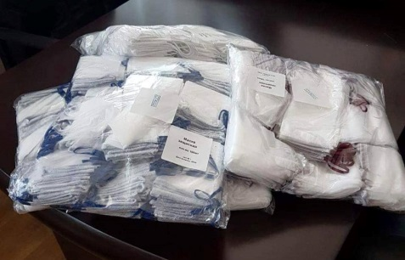 | В период пандемии коронавирусной инфекции в первую очередь необходимо сохранять режим самоизоляции и поддерживать индивидуальную санитарно-эпидемиологическую безопасность.  Председатель общественной палаты Игорь Куимов передал в СРЦ «Надежда» более 200 медицинских масок и дезинфицирующие средства.
Дистанционное школьное образование в условиях самоизоляции стало серьезной нагрузкой для родителей, особенно когда они продолжают работать дома. Однако некоторые родители сталкиваются с трудностями иного характера. К Депутату МОД Олегу Рожнову обратилась мама многодетной семьи, где трое из пяти детей – школьники, а компьютера нет о содействии в приобретении компьютера для онлайн-обучения в соцсетях.
Совместно с членом общественной палаты, председателем НФРОБОПИ «Перспектива» Мариной Сердюк, которая организовывает акцию по обеспечению инвалидов, малоимущих и многодетных семей компьютерной техникой, подыскали подходящий системный блок и монитор для занятий. Компьютер был передан семье, а также продуктовый набор.
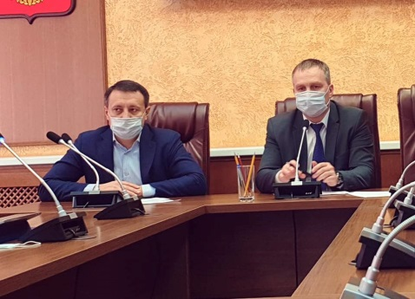 | Члены общественной палаты приняли участие во встрече с главой Наро-Фоминского городского округа Романом Шамнэ в формате ВКС.  В ходе встречи её участники обсудили меры поддержки малого и среднего бизнеса в период сложившейся экономической ситуации.  Глава горокруга отметил ведущую роль Палат ОП и ТПП в консолидации бизнес-сообщества для формирования перечня мер поддержки МСП и оперативного информирования предпринимателей о текущий обстановке, а также подчеркнул важность сохранения рабочих мест в период объявленных нерабочих дней при максимально возможной самоизоляции работников.
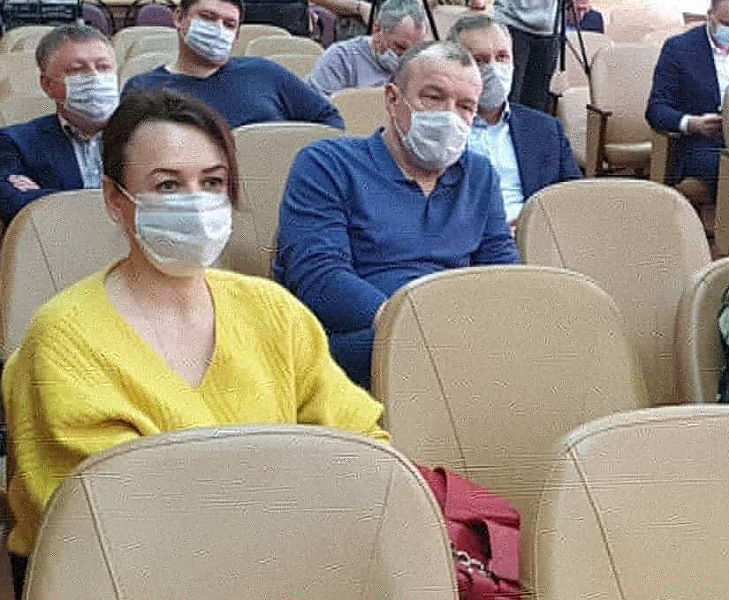
Несмотря на непростое время, члены Общественной палаты и Торгово-промышленной палаты Наро-Фоминского городского округа не забывают о тех, кому нужна дополнительная помощь и поддержка.
В преддверии светлого праздника Пасхи заместитель председателя ОП, вице-президент ТПП Светлана Тертышная по уже сложившейся традиции передала в СРЦ «Надежда» пышные и вкусные куличи, выпеченные хлебопекарней «Немесида». Пасхальные подарки будут переданы семьям, находящимся в сложной жизненной ситуации.
Кроме куличей, Светлана Петровна передала в дар сотрудникам Центра защитные маски.
Буквально за два дня более 116.000 рублей собрали в поддержку врачей, работающих с заболевшими коронавирусной инфекцией, представители Общественной палаты и Торгово-промышленной палаты горокруга, компании ЭЛИНАР, общественного движения ЖИВАЯ ЗЕМЛЯ и неравнодушные жители с.Атепцево.
На эти средства, по согласованию с самими медиками, были приобретены продукты, минеральная вода, чай, кофе и средства бытовой химии - три машины с грузом и лучшими пожеланиями медработникам были направлены медикам, работающим с вышеуказанной категорией заболевших ⠀
ТПП НФ искренне благодарит всех, кто не остается равнодушным и поддерживает наших медиков всеми доступными способами.
Член общественной палаты Демидова Рената не только является куратором волонтеров Наро-Фоминского горокруга, но и сама активно помогает тем, кто оказался в сложной жизненной ситуации. Она возглавляет главный волонтерский пункт муниципалитета, который расположился в Молодежном комплексном центре в Наро-Фоминске
Тут добровольцы координируют свои действия, забирают продуктовые и медицинские наборы для доставки пожилым жителям и многодетным семьям по заявкам от Управления социальной защиты населения.
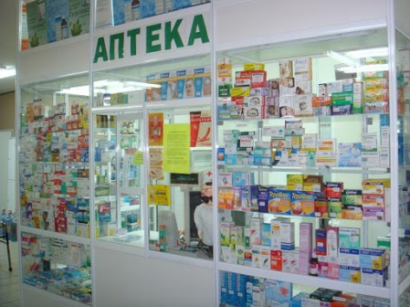 | Члены ОП НФ г.о. совместно с активом ОНФ проводят выезды в аптечные пункты округа, а также обзвон и мониторинг прайс-листов аптек в официальных источниках округа.  Мониторинг осуществляется по средствам посещения аптек, а также звонков в аптеки, мониторинга сайтов (если такие имеются). Мониторинг проводится как в частных аптеках, так и в государственных (федеральных, региональных, муниципальных).

